**数据结构实验报告X（数字）**

**学号：** 117060400102 **姓名**： 严帝 **班级：应用统计1班**  **指导老师：** 林卫中

**实验名称**： 第八次上机实验

**实验要求：**掌握实参和形参

**实验题目：程序练习题**

**算法实现：一**

import random

ch = []

c = 'A'

while c <= 'Z':

ch.append(c)

c = chr(ord(c) + 1)

c = 'a'

while c <= 'z':

ch.append(c)

c = chr(ord(c) + 1)

c = '1'

while c <= '9':

ch.append(c)

c = chr(ord(c) + 1)

def generatePSW(chlist,n=8):

psw = random.sample(chlist,n)

return "".join(psw)

for i in range (10):

PSW = generatePSW(ch)

print(PSW)

二

def isRepetitive(ls:list):

for x in ls:

if ls.count(x) > 1:

return True

return False

list1 = input("请输入一窜数字")

if isRepetitive(list1):

print("有重复元素")

else:

print("没有重复元素")

三

def isRepetitive(ls:list):

for x in ls:

if ls.count(x) > 1:

return True

return False

list1 = [1,2,1,3,1]

if isRepetitive(list1):

print("有重复元素")

else:

print("没有重复元素")

四

def analyseText(test):  
    D = {}  
    tlist = list(test)  
    for e in tlist:  
        if e in D:   
           D[e] = D[e] + 1  
        else:  
            D[e] = 1  
    return D

text="D:/FirstGitPro/test/untitled0/

D = analyseText(text)

'''

items = list(D.items())

items,sort(key=itemgetter(1), reverse=True)

for item in items:

ch, count = item

print("{0:<10}{1:>5}".format(ch,count))

**一**

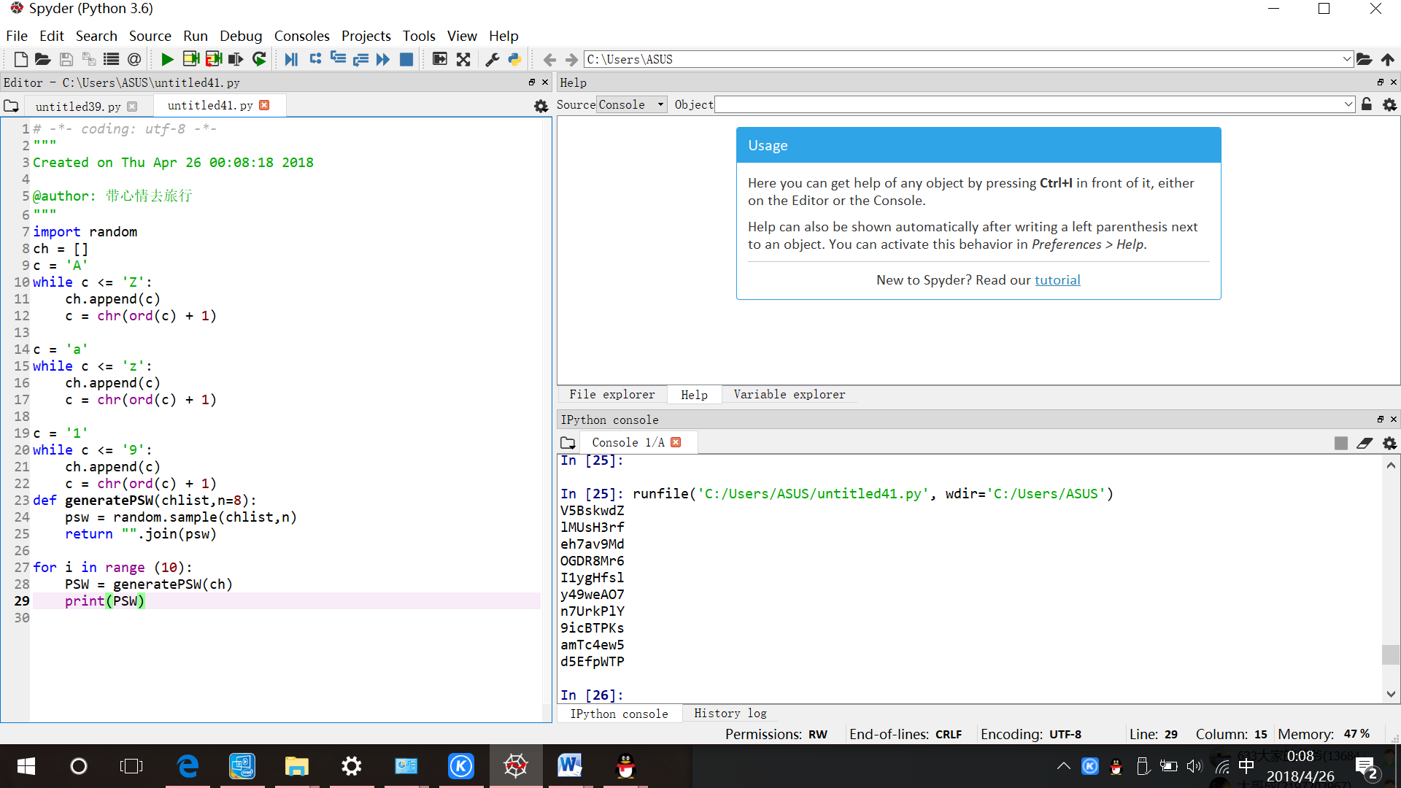

二

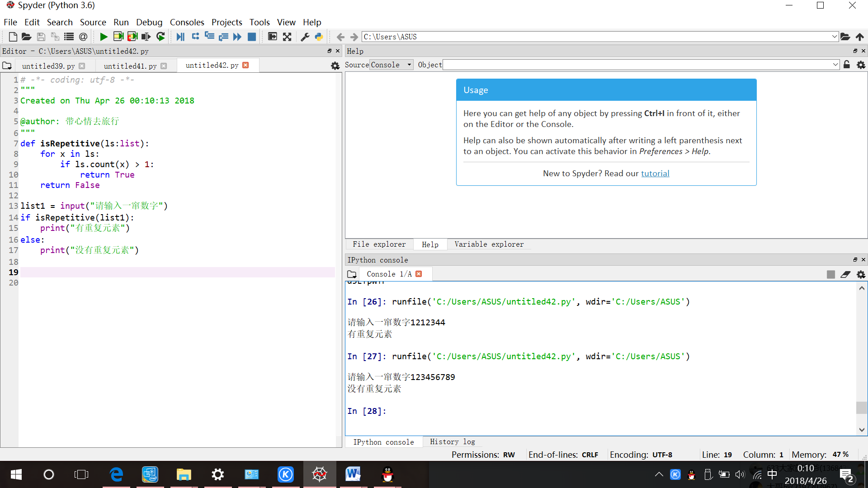

三

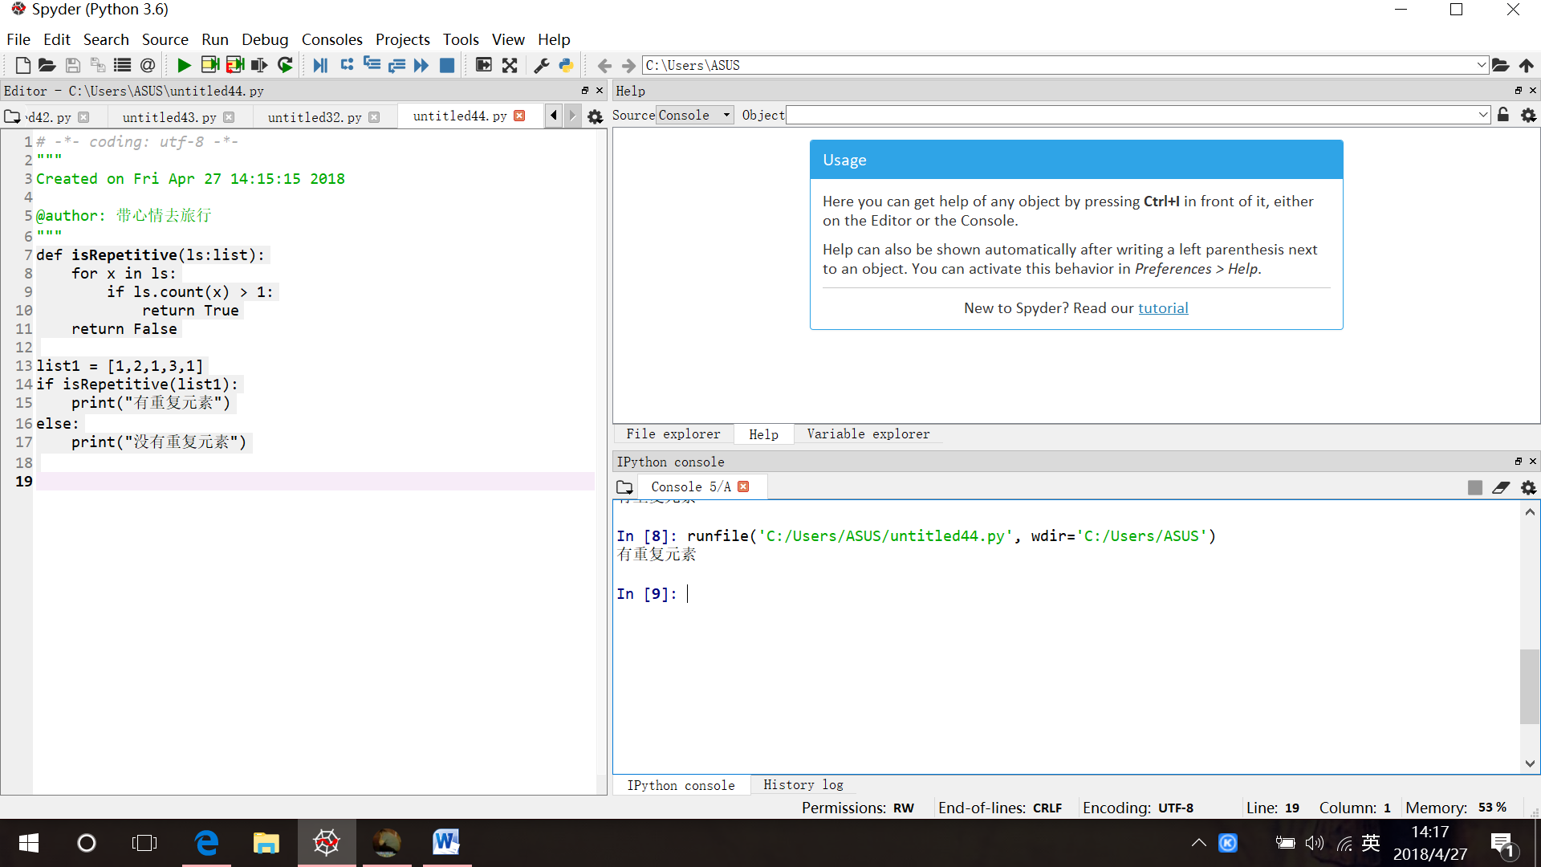

四